**Раздел 1. Общая информация**

Необходимо внести ряд доработок в 1С:ERP Управление предприятием 2.5.21.102. Доработки следует производить в расширении «Доработки».

**Раздел 2. Состав работ**

1. **Документ «Списание образцов»**

При проведении документа «Списание образцов» автоматически формируются и проводятся три типовых документа: Внутреннее потребление, Запись книги продаж, Счет-фактура выданный.

Необходимо внести следующие изменения:

При проведении документа «Списание образцов», если в реквизите «Склад» указан склад с признаком «Использовать ордерную схему при отгрузке», то должен автоматически формироваться и проводиться только документ «Внутреннее потребление». Документы «Запись книги продаж» и «Счет-фактура выданный» должны формироваться и проводится при проведении документа «Расходный ордер на товары» со статусом «Отгружен», связанного с этим внутренним потреблением (т.е. у которого в табличной части «Товары по распоряжениям» в реквизите «Распоряжение» указан документ «Внутреннее потребление», созданный автоматически при проведении документа «Списание образцов»).

1. **Документ «Счет - фактура выданный»**

Необходимо запретить проведение документа «Счет-фактура выданный» с одинаковыми номерами. Нужно выводить сообщение «Номер не уникален». Проверку уникальности номера необходимо проводить по организации за период календарный год (с 01.01. по 31.12).

1. **«Помощник регистрации нового контрагента»**

При вводе нового контрагента, реквизиты «Адрес ЭП партнера», «Телефон партнера», «Телефон клиента», «Адрес ЭП клиента» на форме «Помощник нового» справочника «Партнеры» должны быть не обязательными для заполнения.

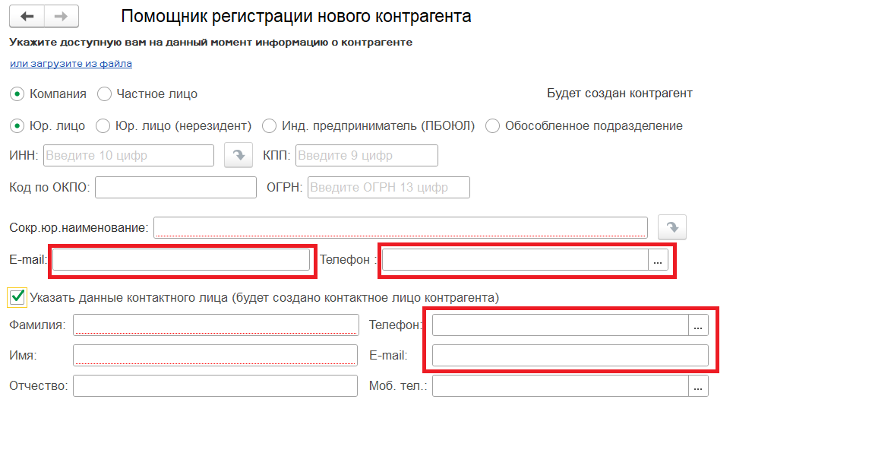

1. **Документ «Отчет переработчика»**

На форму документа «Отчет переработчика» в табличную часть «Материалы и работы» необходимо добавить реквизит «Остаток у переработчика» (тип – Число (15,3)). В реквизит должен выводится остаток ресурса «Количество» регистра накопления «Товары организаций» с отбором по номенклатуре и месту хранения. «Номенклатура» – номенклатура по строке, «Место хранения» – договор, указанный в реквизите «Договор».

1. **Список документов «Внутренние документы»**

Необходимо исправить ошибку, которая возникает при попытке открыть список внутренних документов

